**Задачи №1. Изменение цвета**

1. Внутри элемента head используйте internal тип для применения стиля.

* h1 - color: red.;
* h2 – color:blue;
* h3 – #054805;

**Текст:**

# Что такое HTML?

# HTML (от английского HyperText Markup Language) — это язык гипертекстовой разметки страницы. Он используется для того, чтобы дать браузеру понять, как нужно отображать загруженный сайт.

* Возможности HTML

Как вы видите, HTML документ начинается с !DOCTYPE html - каждая веб страница должна начинаться именно с него. Раньше было огромное количество вариантов тега DOCTYPE, но в соответствии с новой версией HTML, нужен только этот !DOCTYPE, который в примере. Что такое DOCTYPE? Это тег, который сообщает браузеру версию HTML. Этот тег должен быть написан на первой строчке HTML документа. После идет парный тег html/html. Этот тег является контейнером веб страницы, то есть до него и после него ничего не должно быть.

### Что такое CSS?

### CSS – это формальный язык, служащий для описания оформления внешнего вида документа, созданного с использованием языка разметки (HTML, XHTML, XML). Название происходит от английского Cascading Style Sheets, что означает «каскадные таблицы стилей».

**Решение:**

<!DOCTYPE html>

<html>

<head>

<style>

h1 {

color: red;

}

h2{

color: blue;

}

h3{

color: #054805;

}

</style>

</head>

<body>

<h1>Что такое HTML?</h1>

<p>HTML (от английского HyperText Markup Language) — это язык гипертекстовой разметки страницы. Он используется для того, чтобы дать браузеру понять, как нужно отображать загруженный сайт.</p>

<h2>Возможности HTML</h2>

<p>Как вы видите, HTML документ начинается с !DOCTYPE html - каждая веб страница должна начинаться именно с него. Раньше было огромное количество вариантов тега DOCTYPE, но в соответствии с новой версией HTML, нужен только этот !DOCTYPE, который в примере. Что такое DOCTYPE? Это тег, который сообщает браузеру версию HTML. Этот тег должен быть написан на первой строчке HTML документа. После идет парный тег html/html. Этот тег является контейнером веб страницы, то есть до него и после него ничего не должно быть.</p>

<h3>Что такое CSS?</h3>

<p>CSS – это формальный язык, служащий для описания оформления внешнего вида документа, созданного с использованием языка разметки (HTML, XHTML, XML). Название происходит от английского Cascading Style Sheets, что означает «каскадные таблицы стилей».</p>

</body>

</html>

# Что такое HTML?

HTML (от английского HyperText Markup Language) — это язык гипертекстовой разметки страницы. Он используется для того, чтобы дать браузеру понять, как нужно отображать загруженный сайт.

## Возможности HTML

Как вы видите, HTML документ начинается с !DOCTYPE html - каждая веб страница должна начинаться именно с него. Раньше было огромное количество вариантов тега DOCTYPE, но в соответствии с новой версией HTML, нужен только этот !DOCTYPE, который в примере. Что такое DOCTYPE? Это тег, который сообщает браузеру версию HTML. Этот тег должен быть написан на первой строчке HTML документа. После идет парный тег html/html. Этот тег является контейнером веб страницы, то есть до него и после него ничего не должно быть.

### Что такое CSS?

CSS – это формальный язык, служащий для описания оформления внешнего вида документа, созданного с использованием языка разметки (HTML, XHTML, XML). Название происходит от английского Cascading Style Sheets, что означает «каскадные таблицы стилей».

**№2. Выравнивание текста.**

1. Повторите страницу по данному по образцу:

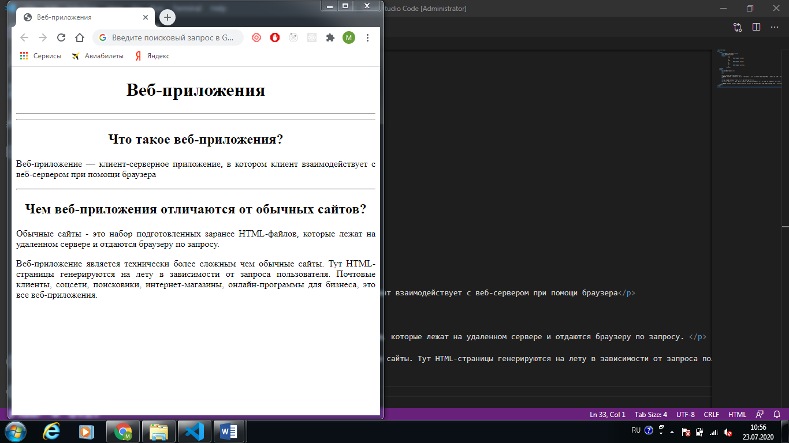

**Требования:**

* Используйте internal тип для применения стиля. Обратите внимание как выровнены тексты. Для **p** элемента, выровняйте текст одновременно и по правому, и по левому краю.

**Текст:**

* Что такое веб-приложения?

Веб-приложение — клиент-серверное приложение, в котором клиент взаимодействует с веб-сервером при помощи браузера

* Чем веб-приложения отличаются от обычных сайтов?

Обычные сайты - это набор подготовленных заранее HTML-файлов, которые лежат на удаленном сервере и отдаются браузеру по запросу.

Веб-приложение является технически более сложным чем обычные сайты. Тут HTML-страницы генерируются на лету в зависимости от запроса пользователя. Почтовые клиенты, соцсети, поисковики, интернет-магазины, онлайн-программы для бизнеса, это все веб-приложения.

**Решение:**

<!DOCTYPE html>

<html>

<head>

<title>Веб-приложения</title>

<meta charset="utf-8">

<style>

h1{

text-align: center;

}

h2{

text-align: center;

}

p{

text-align: justify;

}

</style>

</head>

<body>

<h1>Веб-приложения</h1>

<hr>

<hr>

<h2>Что такое веб-приложения?</h2>

<p>Веб-приложение — клиент-серверное приложение, в котором клиент взаимодействует с веб-сервером при помощи браузера</p>

<hr>

<h2>Чем веб-приложения отличаются от обычных сайтов?</h2>

<p>Обычные сайты - это набор подготовленных заранее HTML-файлов, которые лежат на удаленном сервере и отдаются браузеру по запросу. </p>

<p>Веб-приложение является технически более сложным чем обычные сайты. Тут HTML-страницы генерируются на лету в зависимости от запроса пользователя. Почтовые клиенты, соцсети, поисковики, интернет-магазины, онлайн-программы для бизнеса, это все веб-приложения.</p>

</body>

</html>

№3. Font-weight, font-style.

1. Повторите страницу по данному по образцу:

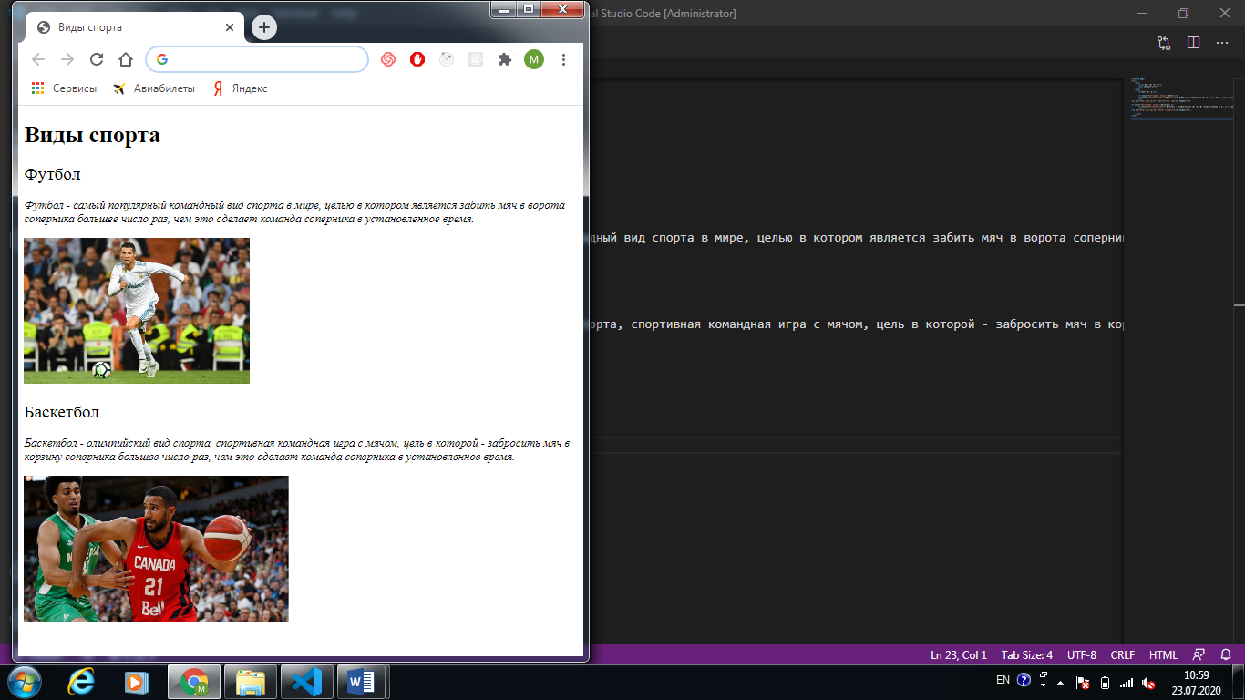

Ссылки к изображениям и их альтернативные названия:

* 1. <http://tny.im/jCT> Манчестер Юнайтед
  2. <http://tny.im/jCU> Игроки баскетбола

**Требования**:

* Используйте internal способ для применения стиля.
* Из h2 элементов отмените жирность текста. Для p элементов сделайте текст курсивом.

**Решения:**

<!DOCTYPE html>

<html>

<head>

<title>Виды спорта</title>

<meta charset="utf-8">

<style>

h2{

font-weight:normal;

}

p{

font-style:italic;

}

</style>

</head>

<body>

<h1>Виды спорта</h1>

<h2>Футбол</h2>

<p>Футбол - самый популярный командный вид спорта в мире, целью в котором является забить мяч в ворота соперника большее число раз, чем это сделает команда соперника в установленное время.

</p>

<img src="http://tny.im/jCT" alt="Манчестер Юнайтед" height="200">

<h2>Баскетбол</h2>

<p>Баскетбол - олимпийский вид спорта, спортивная командная игра с мячом, цель в которой - забросить мяч в корзину соперника большее число раз, чем это сделает команда соперника в установленное время.

</p>

<img src="http://tny.im/jCU" alt="Игроки баскетбола" height="200">

</body>

</html>

Задачи. №4. Блочные и строчные элементы.

1. Повторите страницу по данному по образцу:

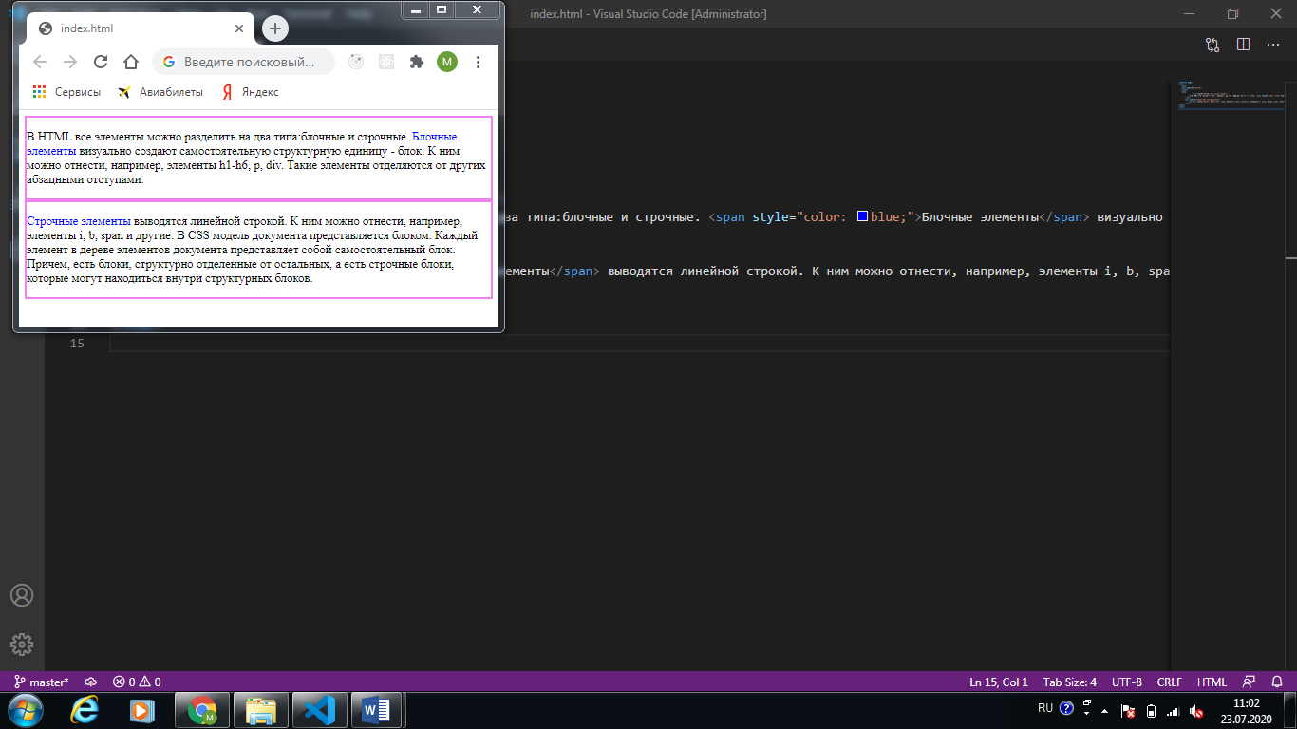

**Требования:**

* Используйте internal способ для применения стиля. Измените стиль div контейнеров border:2px solid violet. А также измените цвет текста для span элементы.

**Решение:**

<!DOCTYPE html>

<html>

<head>

<meta charset="utf-8">

<style>

div{

border:2px solid violet;

}

span{

color: blue;

}

</style>

</head>

<body>

<div>

<p>В HTML все элементы можно разделить на два типа:блочные и строчные. <span>Блочные элементы</span> визуально создают самостоятельную структурную единицу - блок. К ним можно отнести, например, элементы h1-h6, p, div. Такие элементы отделяются от других абзацными отступами. </p>

</div>

<div>

<p><span>Строчные элементы</span> выводятся линейной строкой. К ним можно отнести, например, элементы i, b, span и другие. В CSS модель документа представляется блоком. Каждый элемент в дереве элементов документа представляет собой самостоятельный блок. Причем, есть блоки, структурно отделенные от остальных, а есть строчные блоки, которые могут находиться внутри структурных блоков.</p>

</div>

</body>

</html>

Задачи: №5. Группировка, классы.

1. Повторите страницу по данному по образцу:

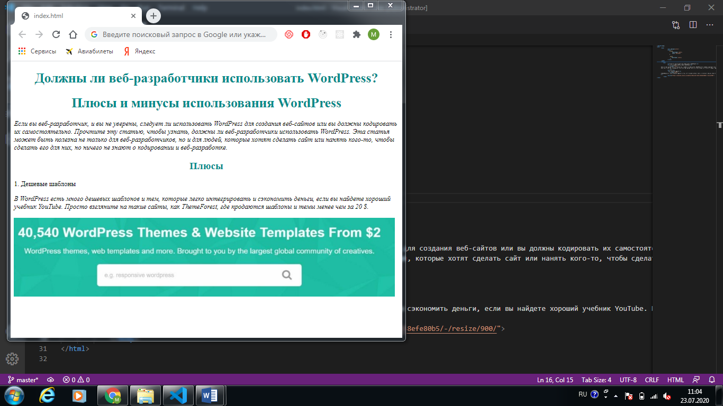

Ссылки к изображениям и их альтернативные названия:

* 1. <https://leonardo.osnova.io/ec8a27ce-692a-a9c7-38fe-25338efe80b5/-/resize/900/>

Текст:

* Должны ли веб-разработчики использовать WordPress?
* Плюсы и минусы использования WordPress
* Если вы веб-разработчик, и вы не уверены, следует ли использовать WordPress для создания веб-сайтов или вы должны кодировать их самостоятельно. Прочтите эту статью, чтобы узнать, должны ли веб-разработчики использовать WordPress. Эта статья может быть полезна не только для веб-разработчиков, но и для людей, которые хотят сделать сайт или нанять кого-то, чтобы сделать его для них, но ничего не знают о кодировании и веб-разработке.
* Плюсы
* 1. Дешевые шаблоны

В WordPress есть много дешевых шаблонов и тем, которые легко интегрировать и сэкономить деньги, если вы найдете хороший учебник YouTube. Просто взгляните на такие сайты, как ThemeForest, где продаются шаблоны и темы менее чем за 20 $.

**Требования:**

* Используйте internal способ для применения стиля.
* Измените стиль h1,h2 элементов по отдельности: выравниваем текст по центру, измените цвет текста на darkcyan.
* Сделайте .text курсивом.

**Решение:**

<!DOCTYPE html>

<html>

<head>

<meta charset="utf-8">

<style>

h1{

text-align: center;

color: darkcyan;

}

h2{

text-align: center;

color: darkcyan;

}

.text{

font-style: italic;

}

</style>

</head>

<body>

<div>

<h1>Должны ли веб-разработчики использовать WordPress?</h1>

<h1>Плюсы и минусы использования WordPress</h1>

<p class="text">

Если вы веб-разработчик, и вы не уверены, следует ли использовать WordPress для создания веб-сайтов или вы должны кодировать их самостоятельно. Прочтите эту статью, чтобы узнать, должны ли веб-разработчики использовать WordPress.

Эта статья может быть полезна не только для веб-разработчиков, но и для людей, которые хотят сделать сайт или нанять кого-то, чтобы сделать его для них, но ничего не знают о кодировании и веб-разработке.

</p>

<h2>Плюсы</h2>

<p>1. Дешевые шаблоны</p>

<p class="text">

В WordPress есть много дешевых шаблонов и тем, которые легко интегрировать и сэкономить деньги, если вы найдете хороший учебник YouTube. Просто взгляните на такие сайты, как ThemeForest, где продаются шаблоны и темы менее чем за 20 $.

</p>

<img src="https://leonardo.osnova.io/ec8a27ce-692a-a9c7-38fe-25338efe80b5/-/resize/900/">

</body>

</html>

№6. id

1. Повторите страницу по данному по образцу

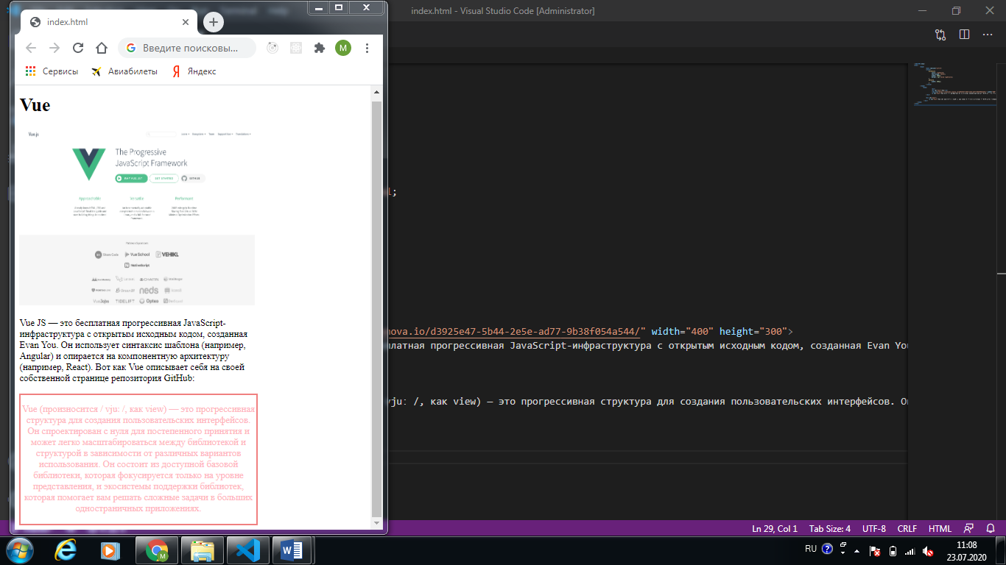

**Текст:**

* Vue JS — это бесплатная прогрессивная JavaScript-инфраструктура с открытым исходным кодом, созданная Evan You. Он использует синтаксис шаблона (например, Angular) и опирается на компонентную архитектуру (например, React). Вот как Vue описывает себя на своей собственной странице репозитория GitHub:
* Vue (произносится / vjuː /, как view) — это прогрессивная структура для создания пользовательских интерфейсов. Он спроектирован с нуля для постепенного принятия и может легко масштабироваться между библиотекой и структурой в зависимости от различных вариантов использования. Он состоит из доступной базовой библиотеки, которая фокусируется только на уровне представления, и экосистемы поддержки библиотек, которая помогает вам решать сложные задачи в больших одностраничных приложениях.

Ссылки к изображениям и их альтернативные названия:

1. <https://leonardo.osnova.io/d3925e47-5b44-2e5e-ad77-9b38f054a544/> , width="400" , height="300"

**Требования:**

* Используйте internal способ для применения стиля.
* Измените стиль div контейнера с id= ‘text’: color:lightpink, ширина:400px, border:2px solid lightcoral. Обратите внимание на выравнивание текста.
* Ширина p элемента с id= ‘text’ : 400px;

**Решение:**

<!DOCTYPE html>

<html>

<head>

<meta charset="utf-8">

<style>

div#text{

color: lightpink;

text-align: center;

width: 400px;

border: 2px solid lightcoral;

}

p#text{

width: 400px;

}

</style>

</head>

<body>

<div>

<h1 id="text">Vue</h1>

<img src="https://leonardo.osnova.io/d3925e47-5b44-2e5e-ad77-9b38f054a544/" width="400" height="300">

<p id="text">Vue JS — это бесплатная прогрессивная JavaScript-инфраструктура с открытым исходным кодом, созданная Evan You. Он использует синтаксис шаблона (например, Angular) и опирается на компонентную архитектуру (например, React). Вот как Vue описывает себя на своей собственной странице репозитория GitHub:</p>

</div>

<div id="text">

<p id="text">Vue (произносится / vjuː /, как view) — это прогрессивная структура для создания пользовательских интерфейсов. Он спроектирован с нуля для постепенного принятия и может легко масштабироваться между библиотекой и структурой в зависимости от различных вариантов использования. Он состоит из доступной базовой библиотеки, которая фокусируется только на уровне представления, и экосистемы поддержки библиотек, которая помогает вам решать сложные задачи в больших одностраничных приложениях.</p>

</div>

</body>

</html>

№7. Text-decorations.

Задачи.

1. Повторите страницу по данному по образцу

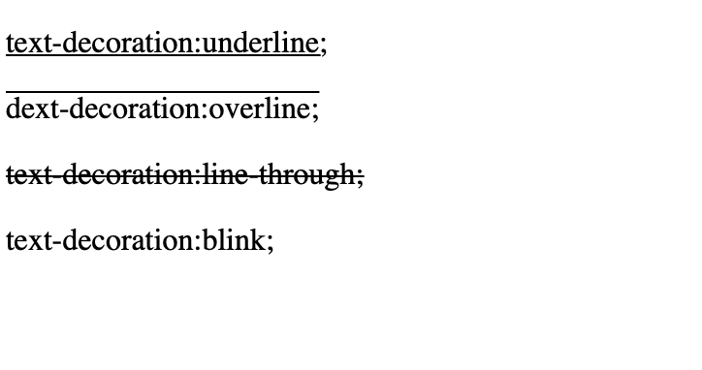

**Требования:**

* Для применения стиля используйте internal способ.
* Используйте разные виды text-decoration.
* Название id  должен совпадать с названием text-decoration. Например : #line-through.

Решение:

<!DOCTYPE html>

<html>

<head>

<meta charset="utf-8">

<style>

#underline{

text-decoration: underline;

}

#overline{

text-decoration: overline;

}

#line-through{

text-decoration: line-through;

}

#blink{

text-decoration: blink;

}

</style>

</head>

<body>

<p id="underline">text-decoration:underline;</p>

<p id="overline">dext-decoration:overline;</p>

<p id="line-through">text-decoration:line-through;</p>

<p id="blink">text-decoration:blink;</p>

</body>

</html>

№8. Псевдоклассы.

**Задачи.**

**Требования:**

* Используйте internal способ для применения стиля.
* Уберите маркеры li элемента;
* Изначально цвет текста <a> элементов голубой.
* Если это посещенная или же непосещенная ссылка, то измените стиль: цвет текста на голубой, уберите подчеркивание.
* Измените стиль элемента на жирный при наведении на него курсора мыши.
* Для активной ссылки измените цвет текста на красный.

**Решение:**

<!DOCTYPE html>

<html>

<head>

<meta charset="utf-8">

<style>

li {

list-style-type: none;

}

a {

color: blue;

}

a:link, a:visited {

text-decoration: none;

color: blue;

}

a:hover {

font-weight: bold;

}

a:active{

color: red;

}

</style>

</head>

<body>

<ul>

<li><a href="#">Главная</a></li>

<li><a href="#">Новости</a></li>

<li><a href="#">Контакты</a></li>

<li><a href="#">О компании</a></li>

<li><a href="#">Как добраться</a></li>

</ul>

</body>

</html>

Главная

Новости

Контакты

О компании

Как добраться

№9. Псевдоэлементы.

1. Повторите страницу по данному по образцу

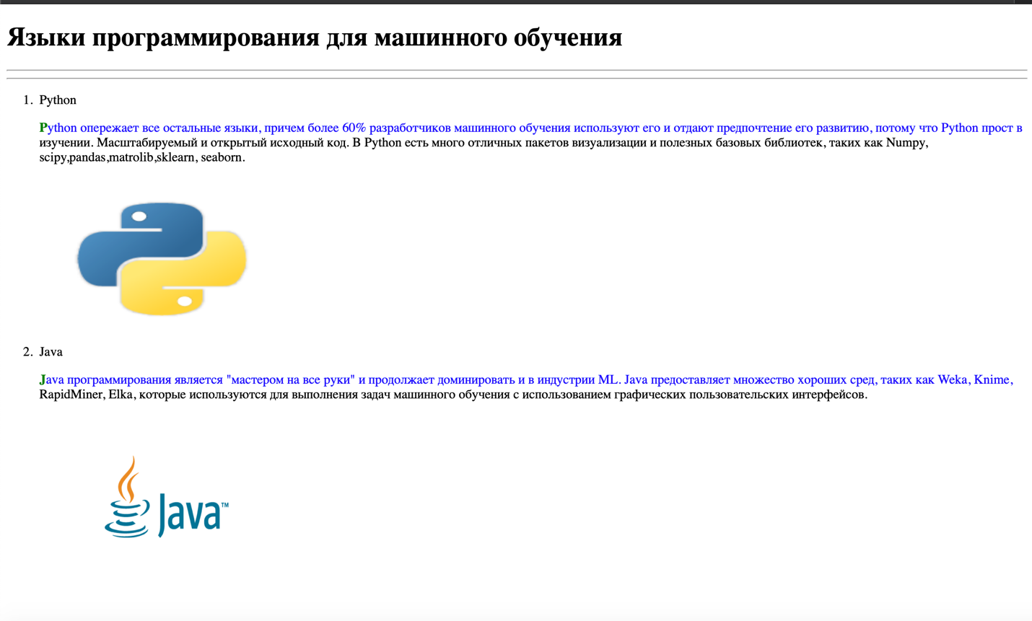

Ссылки к изображениям и их альтернативные названия:

* 1. <https://www.python.org/static/opengraph-icon-200x200.png> Python, width= “300” , height= “200”
  2. <https://habrastorage.org/webt/0e/rn/j0/0ernj0wwnqnwdejls6zvzjup5k8.png> Java , width = “300”, height= “200”

**Текст:**

* Языки программирования для машинного обучения
* Python опережает все остальные языки, причем более 60% разработчиков машинного обучения используют его и отдают

предпочтение его развитию, потому что Python прост в изучении. Масштабируемый и открытый исходный код.В Python есть много отличных пакетов визуализации и полезных базовых библиотек, таких как Numpy, scipy,pandas,matrolib,sklearn, seaborn.

* Java программирования является "мастером на все руки" и продолжает доминировать и в индустрии ML. Java предоставляет множество хороших сред, таких как Weka, Knime, RapidMiner, Elka, которые используются для выполнения задач машинного обучения с использованием графических пользовательских интерфейсов.

**Требования:**

* Используйте псевдоэлементы такие как, first-letter, first-line. Обратите внимание на начало описание.
* Для псевдоэлемент first-letter измените цвет текста на зеленый, жирный.

Решение:

<!DOCTYPE html>

<html>

<head>

<meta charset="utf-8">

<style>

p::first-letter{

color: green;

font-weight: bold;

}

p::first-line{

color:blue;

}

</style>

</head>

<body>

<h1>Языки программирования для машинного обучения</h1>

<hr>

<hr>

<ol>

<li>Python

<p>Python опережает все остальные языки, причем более 60% разработчиков машинного обучения используют его и отдают предпочтение его развитию, потому что Python прост в изучении. Масштабируемый и открытый исходный код. В Python есть много отличных пакетов визуализации и полезных базовых библиотек, таких как Numpy, scipy,pandas,matrolib,sklearn, seaborn.

</p>

<img src="https://www.python.org/static/opengraph-icon-200x200.png" alt="Python" width="300" height="200">

</li>

<li>Java

<p>Java программирования является "мастером на все руки" и продолжает доминировать и в индустрии ML. Java предоставляет множество хороших сред, таких как Weka, Knime, RapidMiner, Elka, которые используются для выполнения задач машинного обучения с использованием графических пользовательских интерфейсов.

</p>

<img src="https://habrastorage.org/webt/0e/rn/j0/0ernj0wwnqnwdejls6zvzjup5k8.png" alt="Java" width="300" height="200">

</li>

</ol>

</body>

</html>

№10. Блоки

Задачи.

1. Повторите страницу по данному по образцу

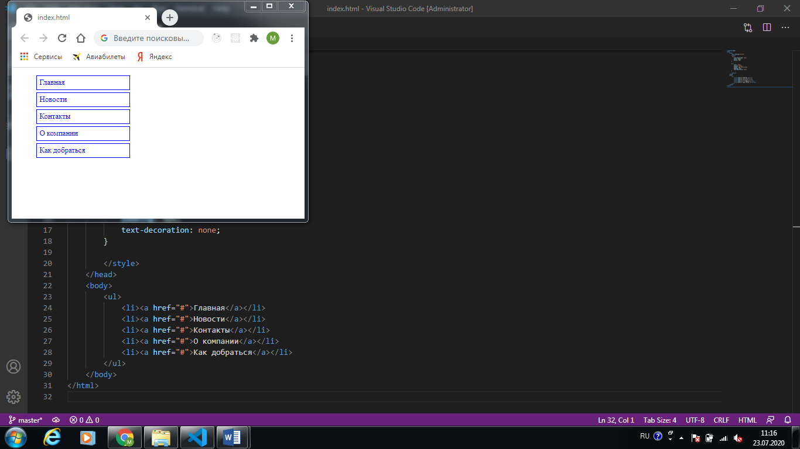

**Требования**

* Используйте internal способ для применения стиля.
* Для li элементов уберите маркеры, ширина должен быть 200px, поля 5px.
* Для <a> элемента примените эти стили: цвет текста на голубой, отображение элементов block, граница 1px blue, отступы 5px, уберите подчеркивание.

Решение:

<!DOCTYPE html>

<html>

<head>

<meta charset="utf-8">

<style>

li {

list-style-type: none;

width: 200px;

margin: 5px;

}

a {

color: blue;

display: block;

border: 1px solid blue;

padding: 5px;

text-decoration: none;

}

</style>

</head>

<body>

<ul>

<li><a href="#">Главная</a></li>

<li><a href="#">Новости</a></li>

<li><a href="#">Контакты</a></li>

<li><a href="#">О компании</a></li>

<li><a href="#">Как добраться</a></li>

</ul>

</body>

</html>

№11. Padding, margin, border.

Задачи

1. Повторите страницу по данному по образцу. Посмотрите несколько способов как можно использовать padding, border.

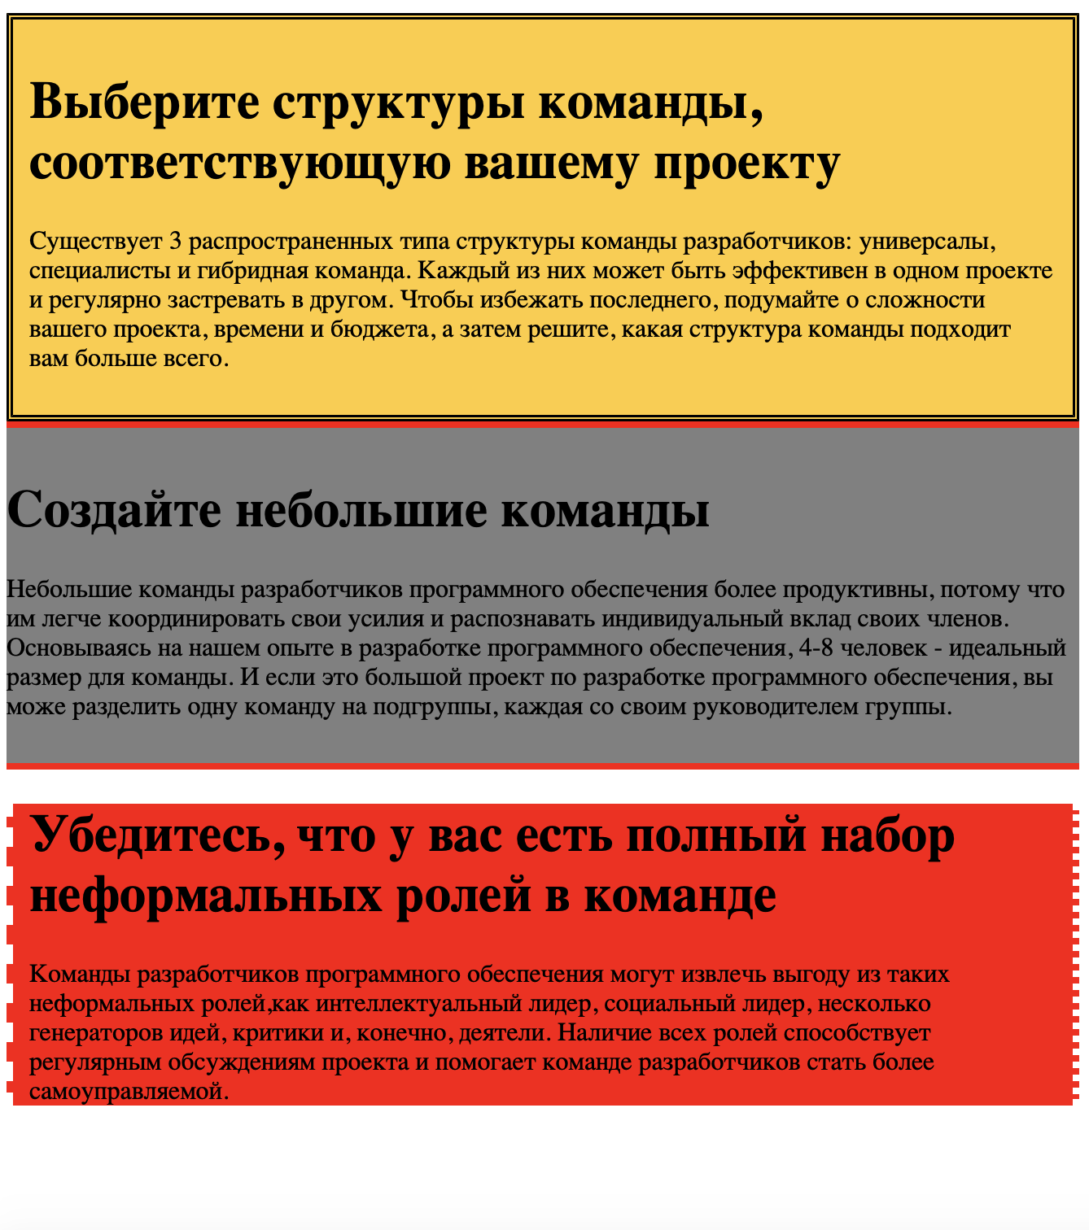

Тексты:

* Выберите структуры команды, соответствующую вашему проекту

Существует 3 распространенных типа структуры команды разработчиков: универсалы, специалисты и гибридная команда. Каждый из них может быть эффективен в одном проекте и регулярно застревать в другом. Чтобы избежать последнего, подумайте о сложности вашего проекта, времени и бюджета, а затем решите, какая структура команды подходит вам больше всего.

* Создайте небольшие команды

Небольшие команды разработчиков программного обеспечения более продуктивны, потому что им легче координировать свои усилия и распознавать индивидуальный вклад своих членов. Основываясь на нашем опыте в разработке программного обеспечения, 4-8 человек - идеальный размер для команды. И если это большой проект по разработке программного обеспечения, вы може разделить одну команду на подгруппы, каждая со своим руководителем группы.

* Убедитесь, что у вас есть полный набор неформальных ролей в команде

Команды разработчиков программного обеспечения могут извлечь выгоду из таких неформальных ролей,как интеллектуальный лидер, социальный лидер, несколько генераторов идей, критики и, конечно, деятели. Наличие всех ролей способствует регулярным обсуждениям проекта и помогает команде разработчиков стать более самоуправляемой.

**Требования:**

* Первый контейнер(название класса “first”). Для того чтобы вам было видно результат добавьте background: #FC3; отступы всех полей должен быть одинаково 10px; границы страницы должен быть одинаково 4px;
* Второй контейнер(название класса “second”). Добавьте background: grey; верхняя и нижняя граница должен быть одинаково 4px; а также, верхняя и нижняя отступы должен быть одинаково 10px;
* Третьи контейнер(название класса “third”). Добавьте background: red; левая граница должен быть 4 px dashed, а правая граница должен быть 4px dotted, левый отступ 10px, правый отступ 5px;
* Используйте internal способ для применения стиля.

Решение:

<!DOCTYPE html>

<html>

<head>

<meta charset="utf-8">

<style>

.first{

background:#FC3;

padding:10px;

border: 4px double black;

}

.second{

background: grey;

border-top: 4px solid red;

border-bottom: 4px solid red;

padding-top: 10px;

padding-bottom: 10px;

}

.third{

background: red;

border-left: 4px dashed white;

border-right: 4px dotted white;

padding-left: 10px;

padding-right: 5px;

}

</style>

</head>

<body>

<div class="first">

<h1>Выберите структуры команды, соответствующую вашему проекту</h1>

<p>Существует 3 распространенных типа структуры команды разработчиков: универсалы, специалисты и гибридная команда. Каждый из них может быть эффективен в одном проекте и регулярно застревать в другом. Чтобы избежать последнего, подумайте о сложности вашего проекта, времени и бюджета, а затем решите, какая структура команды подходит вам больше всего.

</p>

</div>

<div class="second">

<h1>Создайте небольшие команды</h1>

<p>Небольшие команды разработчиков программного обеспечения более продуктивны, потому что им легче координировать свои усилия и распознавать индивидуальный вклад своих членов. Основываясь на нашем опыте в разработке программного обеспечения, 4-8 человек - идеальный размер для команды. И если это большой проект по разработке программного обеспечения, вы може разделить одну команду на подгруппы, каждая со своим руководителем группы.

</p>

</div>

<div class="third">

<h1>Убедитесь, что у вас есть полный набор неформальных ролей в команде</h1>

<p>Команды разработчиков программного обеспечения могут извлечь выгоду из таких неформальных ролей,как интеллектуальный лидер, социальный лидер, несколько генераторов идей, критики и, конечно, деятели. Наличие всех ролей способствует регулярным обсуждениям проекта и помогает команде разработчиков стать более самоуправляемой.

</p>

</div>

</body>

</html>

1. Повторите страницу по данному по образцу

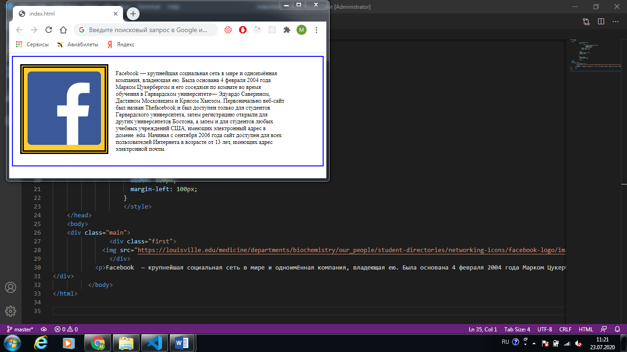

Тексты:

* Facebook — крупнейшая социальная сеть в мире и одноимённая компания, владеющая ею. Была основана 4 февраля 2004 года Марком Цукербергом и его соседями по комнате во время обучения в Гарвардском университете— Эдуардо Саверином, Дастином Московицем и Крисом Хьюзом. Первоначально веб-сайт был назван Thefacebook и был доступен только для студентов Гарвардского университета, затем регистрацию открыли для других университетов Бостона, а затем и для студентов любых учебных учреждений США, имеющих электронный адрес в домене .edu. Начиная с сентября 2006 года сайт доступен для всех пользователей Интернета в возрасте от 13 лет, имеющих адрес электронной почты.

Ссылки к изображениям и их альтернативные названия:

1. <https://louisville.edu/medicine/departments/biochemistry/our_people/student-directories/networking-icons/facebook-logo/image> alt="Facebook", width="200", height="200"

Требования:

* Главный div контейнер(название класса “main ”). Добавьте границу 2px blue, отступы 20px.
* Второй контейнер(название класса “first”). Для того чтобы результат было видно добавьте background: #FC3; границы должен быть 10px black; отступы 10px; правая поля 20px; Добавьте float:left, для того чтобы выравнивать img элемент по левому краю.
* Измените стиль p элемента – ширину 620px, левая сторона поля 100px;

Решение:

<!DOCTYPE html>

<html>

<head>

<meta charset="utf-8">

<style>

.main{

border: 2px solid blue;

padding: 20px;

}

.first{

background:#FC3;

border: 10px double black;

padding:10px;

margin-right: 20px;

float: left;

}

p{

width: 620px;

margin-left: 100px;

}

</style>

</head>

<body>

<div class="main">

<div class="first">

<img src="https://louisville.edu/medicine/departments/biochemistry/our_people/student-directories/networking-icons/facebook-logo/image" alt="Facebook" width="200" height="200">

</div>

<p>Facebook — крупнейшая социальная сеть в мире и одноимённая компания, владеющая ею. Была основана 4 февраля 2004 года Марком Цукербергом и его соседями по комнате во время обучения в Гарвардском университете— Эдуардо Саверином, Дастином Московицем и Крисом Хьюзом. Первоначально веб-сайт был назван Thefacebook и был доступен только для студентов Гарвардского университета, затем регистрацию открыли для других университетов Бостона, а затем и для студентов любых учебных учреждений США, имеющих электронный адрес в домене .edu. Начиная с сентября 2006 года сайт доступен для всех пользователей Интернета в возрасте от 13 лет, имеющих адрес электронной почты.</p>

</div>

</body>

</html>

**Задачи.**

1. **Повторите страницу по данному по образцу**

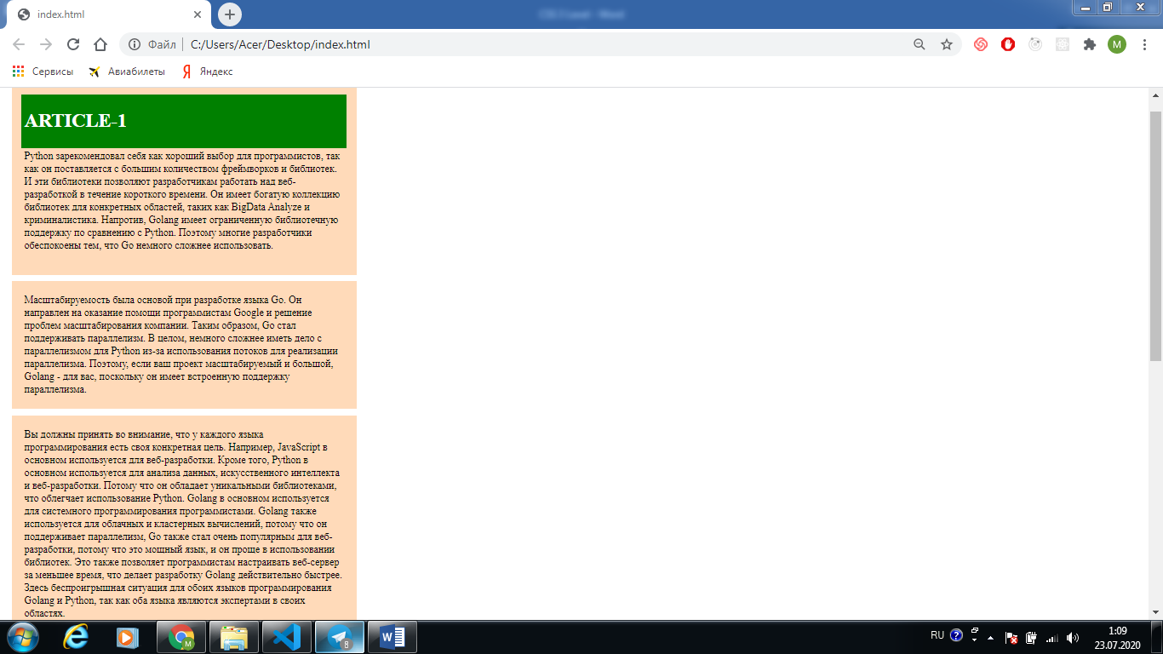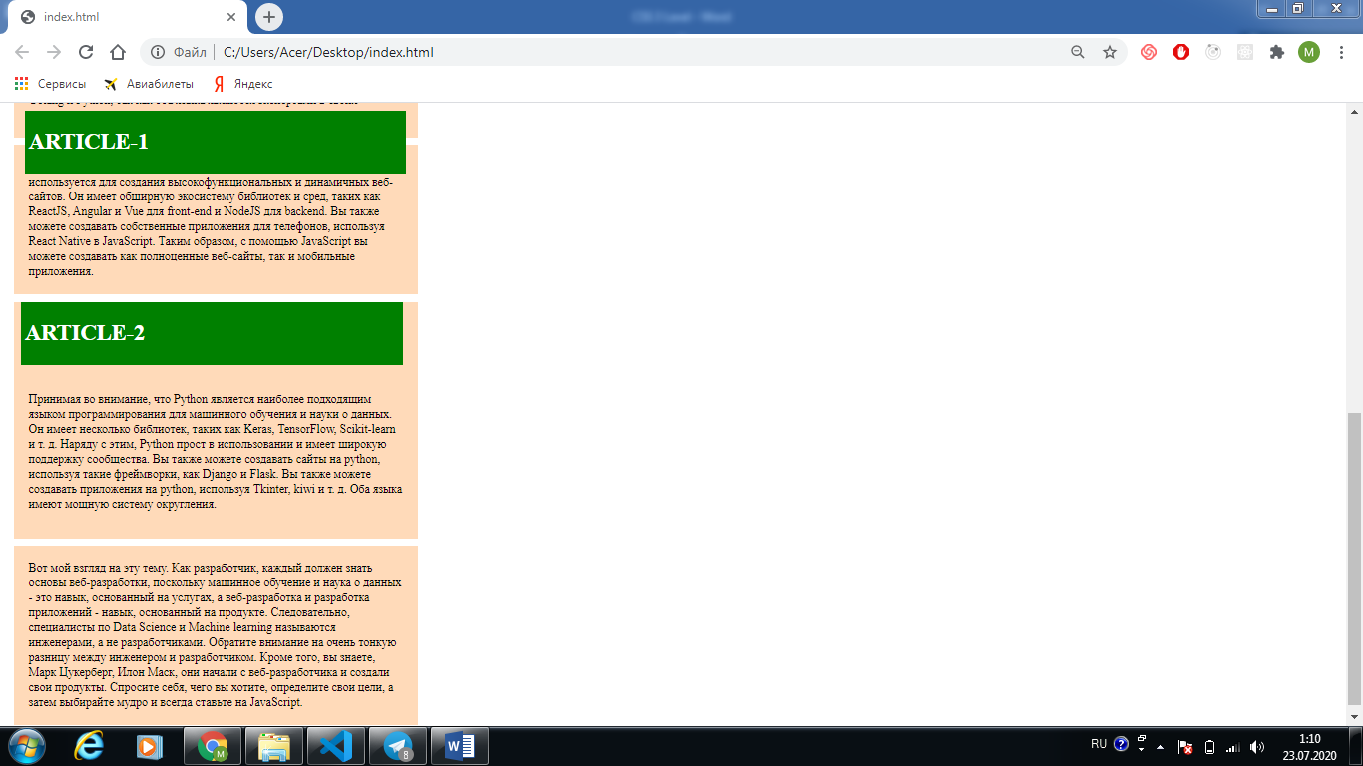

Текст:

* Python зарекомендовал себя как хороший выбор для программистов, так как он поставляется с большим количеством фреймворков и библиотек. И эти библиотеки позволяют разработчикам работать над веб-разработкой в течение короткого времени. Он имеет богатую коллекцию библиотек для конкретных областей, таких как BigData Analyze и криминалистика. Напротив, Golang имеет ограниченную библиотечную поддержку по сравнению с Python. Поэтому многие разработчики обеспокоены тем, что Go немного сложнее использовать.
* Масштабируемость была основой при разработке языка Go. Он направлен на оказание помощи программистам Google и решение проблем масштабирования компании. Таким образом, Go стал поддерживать параллелизм. В целом, немного сложнее иметь дело с параллелизмом для Python из-за использования потоков для реализации параллелизма. Поэтому, если ваш проект масштабируемый и большой, Golang - для вас, поскольку он имеет встроенную поддержку параллелизма.
* Вы должны принять во внимание, что у каждого языка программирования есть своя конкретная цель. Например, JavaScript в основном используется для веб-разработки. Кроме того, Python в основном используется для анализа данных, искусственного интеллекта и веб-разработки. Потому что он обладает уникальными библиотеками, что облегчает использование Python. Golang в основном используется для системного программирования программистами. Golang также используется для облачных и кластерных вычислений, потому что он поддерживает параллелизм, Go также стал очень популярным для веб-разработки, потому что это мощный язык, и он проще в использовании библиотек. Это также позволяет программистам настраивать веб-сервер за меньшее время, что делает разработку Golang действительно быстрее. Здесь беспроигрышная ситуация для обоих языков программирования Golang и Python, так как оба языка являются экспертами в своих областях.
* JavaScript считается королем веб-программирования, которое используется для создания высокофункциональных и динамичных веб-сайтов. Он имеет обширную экосистему библиотек и сред, таких как ReactJS, Angular и Vue для front-end и NodeJS для backend. Вы также можете создавать собственные приложения для телефонов, используя React Native в JavaScript. Таким образом, с помощью JavaScript вы можете создавать как полноценные веб-сайты, так и мобильные приложения.
* Принимая во внимание, что Python является наиболее подходящим языком программирования для машинного обучения и науки о данных. Он имеет несколько библиотек, таких как Keras, TensorFlow, Scikit-learn и т. д. Наряду с этим, Python прост в использовании и имеет широкую поддержку сообщества. Вы также можете создавать сайты на python, используя такие фреймворки, как Django и Flask. Вы также можете создавать приложения на python, используя Tkinter, kiwi и т. д. Оба языка имеют мощную систему округления.
* Вот мой взгляд на эту тему. Как разработчик, каждый должен знать основы веб-разработки, поскольку машинное обучение и наука о данных - это навык, основанный на услугах, а веб-разработка и разработка приложений - навык, основанный на продукте. Следовательно, специалисты по Data Science и Machine learning называются инженерами, а не разработчиками. Обратите внимание на очень тонкую разницу между инженером и разработчиком. Кроме того, вы знаете, Марк Цукерберг, Илон Маск, они начали с веб-разработчика и создали свои продукты. Спросите себя, чего вы хотите, определите свои цели, а затем выбирайте мудро и всегда ставьте на JavaScript.

Требования:

* Используйте internal способ для применения стиля.
* Измените стиль для Div контейнера с названием класса “article” . Для того чтобы результат было видно добавьте стили: background: green, отступ 5px, Ширина div контейнера 500px; левая поля 25px, примените позицию fixed.
* Для h1 элемента измените цвет текста на белый, а также размер шрифта 30px.
* Div контейнер с названием класса “article-1” Для того чтобы результат было видно добавьте стили: background: green, отступ 5px, Ширина div контейнера 500px; левая поля 25px, примените позицию absolute. Для h1 элемента измените цвет текста на белый, а также размер шрифта 30px.
* Остальные div контейнеры (“content-1”, “content-2”, “content-3”, “content-4”, “content-5”, “content-6”) . Для начала измените стиль этих контейнеров: background: peachpuff, верхняя поля 20px, поля 10px, отступы 20px, примените позицию static.
* Div контейнеры(“content-1”, “content-5”) у них p элементы с названием класса “text”. Примените стиль: верхняя поля 100px;

Решение:

<!DOCTYPE html>

<html>

<head>

<meta charset="utf-8">

<style>

.article{

background: green;

padding: 5px;

width: 500px;

margin-left: 25px;

position: fixed;

}

h1{

color: #ffffff;

font-size: 30px;

}

.content-1{

background: peachpuff;

margin-top: 20px;

margin: 10px;

width: 500px;

padding: 20px;

position:static;

}

.content-2{

background: peachpuff;

margin-top: 20px;

margin: 10px;

width: 500px;

padding: 20px;

position:static;

}

.content-3{

background: peachpuff;

margin-top: 20px;

margin: 10px;

width: 500px;

padding: 20px;

position:static;

}

.content-4{

background: peachpuff;

margin-top: 20px;

margin: 10px;

width: 500px;

padding: 20px;

position:static;

}

.content-5{

background: peachpuff;

margin-top: 20px;

margin: 10px;

width: 500px;

padding: 20px;

position:static;

}

.content-6{

background: peachpuff;

margin-top: 20px;

margin: 10px;

width: 500px;

padding: 20px;

position:static;

}

.text{

margin-top: 100px;

}

.article-1{

background: green;

padding: 5px;

width: 500px;

margin-left: 20px;

position: absolute;

}

</style>

</head>

<body>

<div>

<div class="article">

<h1>ARTICLE-1</h1>

</div>

<div class="content-1">

<p class="text">Python зарекомендовал себя как хороший выбор для программистов, так как он поставляется с большим количеством фреймворков и библиотек. И эти библиотеки позволяют разработчикам работать над веб-разработкой в течение короткого времени. Он имеет богатую коллекцию библиотек для конкретных областей, таких как BigData Analyze и криминалистика.

Напротив, Golang имеет ограниченную библиотечную поддержку по сравнению с Python. Поэтому многие разработчики обеспокоены тем, что Go немного сложнее использовать.

</p>

</div>

<div class="content-2">

<p>Масштабируемость была основой при разработке языка Go. Он направлен на оказание помощи программистам Google и решение проблем масштабирования компании. Таким образом, Go стал поддерживать параллелизм.

В целом, немного сложнее иметь дело с параллелизмом для Python из-за использования потоков для реализации параллелизма. Поэтому, если ваш проект масштабируемый и большой, Golang - для вас, поскольку он имеет встроенную поддержку параллелизма.

</p>

</div>

<div class="content-3">

<p>Вы должны принять во внимание, что у каждого языка программирования есть своя конкретная цель. Например, JavaScript в основном используется для веб-разработки. Кроме того, Python в основном используется для анализа данных, искусственного интеллекта и веб-разработки. Потому что он обладает уникальными библиотеками, что облегчает использование Python.

Golang в основном используется для системного программирования программистами. Golang также используется для облачных и кластерных вычислений, потому что он поддерживает параллелизм,

Go также стал очень популярным для веб-разработки, потому что это мощный язык, и он проще в использовании библиотек. Это также позволяет программистам настраивать веб-сервер за меньшее время, что делает разработку Golang действительно быстрее.

Здесь беспроигрышная ситуация для обоих языков программирования Golang и Python, так как оба языка являются экспертами в своих областях.

</p>

</div>

<div class="content-4">

<p>JavaScript считается королем веб-программирования, которое используется для создания высокофункциональных и динамичных веб-сайтов. Он имеет обширную экосистему библиотек и сред, таких как ReactJS, Angular и Vue для front-end и NodeJS для backend. Вы также можете создавать собственные приложения для телефонов, используя React Native в JavaScript. Таким образом, с помощью JavaScript вы можете создавать как полноценные веб-сайты, так и мобильные приложения.

</p>

</div>

</div>

<div>

<div class="article-1">

<h1>ARTICLE-2</h1>

</div>

<div class="content-5">

<p class="text">Принимая во внимание, что Python является наиболее подходящим языком программирования для машинного обучения и науки о данных. Он имеет несколько библиотек, таких как Keras, TensorFlow, Scikit-learn и т. д. Наряду с этим, Python прост в использовании и имеет широкую поддержку сообщества. Вы также можете создавать сайты на python, используя такие фреймворки, как Django и Flask. Вы также можете создавать приложения на python, используя Tkinter, kiwi и т. д. Оба языка имеют мощную систему округления.

</p>

</div>

<div class="content-6">

<p>Вот мой взгляд на эту тему. Как разработчик, каждый должен знать основы веб-разработки, поскольку машинное обучение и наука о данных - это навык, основанный на услугах, а веб-разработка и разработка приложений - навык, основанный на продукте. Следовательно, специалисты по Data Science и Machine learning называются инженерами, а не разработчиками. Обратите внимание на очень тонкую разницу между инженером и разработчиком. Кроме того, вы знаете, Марк Цукерберг, Илон Маск, они начали с веб-разработчика и создали свои продукты. Спросите себя, чего вы хотите, определите свои цели, а затем выбирайте мудро и всегда ставьте на JavaScript.

</p>

</div>

</div>

</body>

</html>

**Задачи.**

1. Повторите страницу по данному по образцу

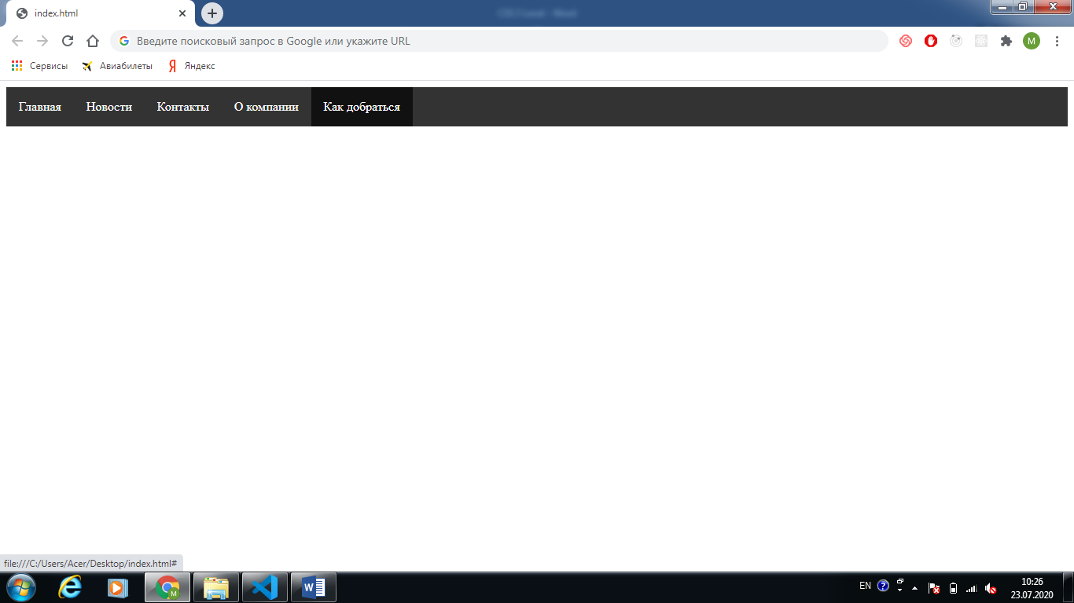

**Требования:**

* Используйте internal способ для применения стиля.
* Измените стиль: background ul элемента #333333, используйте overflow:hidden для того чтобы, отображать только область внутри элемента, остальное будет скрыто. 0 значения для поля и отступы.
* Добавьте float:left для li элемента чтобы выровнять текст по левому краю.
* Для li a элемента примените стиль: цвет текста на белый, выровняйте текст по центру, отступы 16px, display:block, уберите подчеркивание. А также измените background элемента на #111111 при наведении на него курсора мыши.

**Решение:**

<!DOCTYPE html>

<html>

<head>

<meta charset="utf-8">

<style>

ul {

background-color: #333333;

overflow: hidden;

list-style-type: none;

margin: 0; padding: 0;

}

li {

float: left;

}

li a {

color: white;

text-align: center;

padding: 16px;

display: block;

text-decoration: none;

}

li a:hover {

background-color: #111111;

}

</style>

</head>

<body>

<ul>

<li><a href="#">Главная</a></li>

<li><a href="#">Новости</a></li>

<li><a href="#">Контакты</a></li>

<li><a href="#">О компании</a></li>

<li><a href="#">Как добраться</a></li>

</ul>

</body>

</html>

1. Повторите страницу по данному по образцу

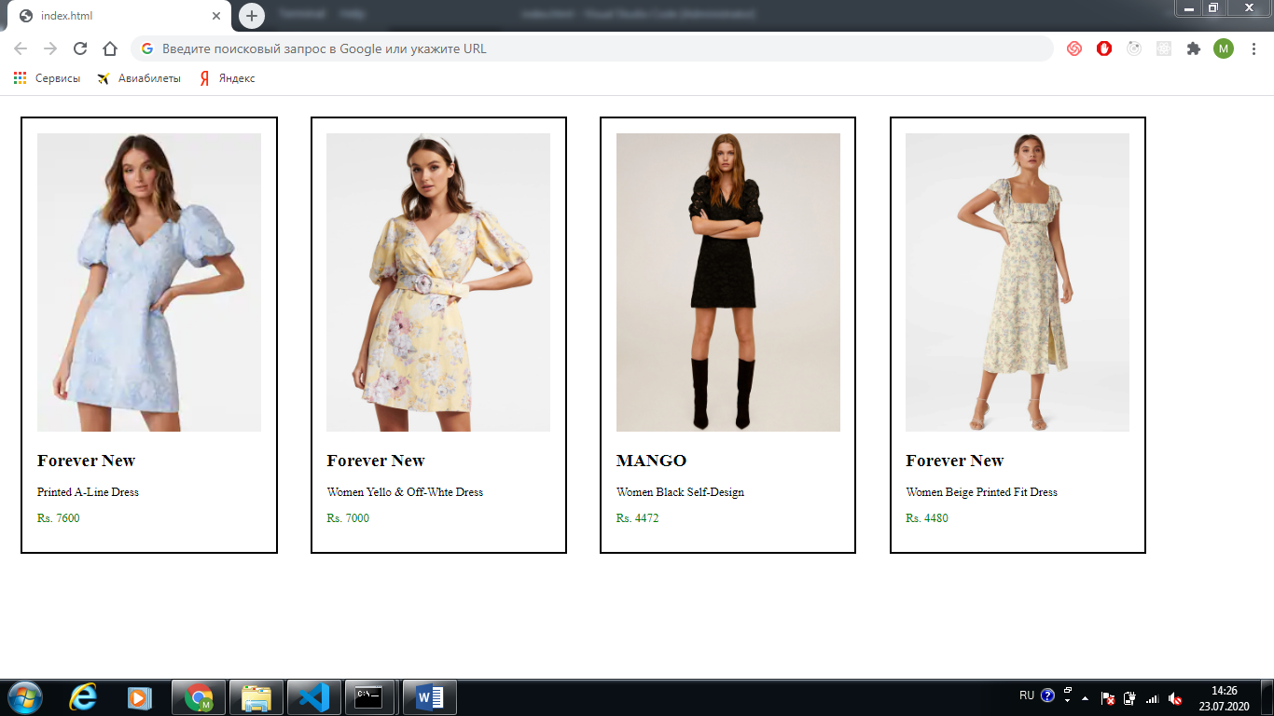

Ссылки к изображениям и их альтернативные названия:

1. <https://assets.myntassets.com/f_webp,dpr_1.0,q_60,w_210,c_limit,fl_progressive/assets/images/11782586/2020/4/6/166545ab-f211-4ac6-a462-4e0f8781916d1586177654546ForeverNewWomenBluePrintedFitandFlareDress1.jpg> alt="Forever New" width="300" height="400"
2. <https://assets.myntassets.com/h_1440,q_90,w_1080/v1/assets/images/productimage/2020/2/29/588ada29-dbd7-425f-9dff-93b71ba93d1a1582928350734-1.jpg> alt="Forever New" width="300" height="400"
3. <https://assets.myntassets.com/h_1440,q_90,w_1080/v1/assets/images/11671858/2020/5/22/9d59c2ba-fc53-419c-9166-9ed3566fd6cc1590143051563-MANGO-Women-Dresses-2451590143050530-4.jpg> alt="MANGO" width="300" height="400"
4. <https://assets.myntassets.com/h_1440,q_90,w_1080/v1/assets/images/productimage/2020/3/20/1fefb975-3db4-4a86-9f02-35937de4d3751584657831868-1.jpg> alt="Forever New" width="300" height="400"

Требования:

* Используйте internal способ для применения стиля.
* Измените стиль главного div контейнера display:inline.
* Для div контейнера first измените стиль граница 2px, отступы и поля по 20px; отображение элементов inline-block.
* Измените цвет текста p элемента .first на зеленый.

Решение:

<!DOCTYPE html>

<html>

<head>

<meta charset="utf-8">

<style>

.main{

display: inline;

}

.first{

border: 2px solid black;

padding: 20px;

margin: 20px;

display: inline-block;

}

.price{

color: green;

}

</style>

</head>

<body>

<div class="main">

<div class="first">

<img src="https://assets.myntassets.com/f_webp,dpr_1.0,q_60,w_210,c_limit,fl_progressive/assets/images/11782586/2020/4/6/166545ab-f211-4ac6-a462-4e0f8781916d1586177654546ForeverNewWomenBluePrintedFitandFlareDress1.jpg" alt="Forever New" width="300" height="400">

<h2>Forever New</h2>

<p>Printed A-Line Dress</p>

<p class="price">Rs. 7600</p>

</div>

<div class="first">

<img src="https://assets.myntassets.com/h_1440,q_90,w_1080/v1/assets/images/productimage/2020/2/29/588ada29-dbd7-425f-9dff-93b71ba93d1a1582928350734-1.jpg" alt="Forever New" width="300" height="400">

<h2>Forever New</h2>

<p>Women Yello & Off-Whte Dress</p>

<p class="price">Rs. 7000</p>

</div>

<div class="first">

<img src="https://assets.myntassets.com/h_1440,q_90,w_1080/v1/assets/images/11671858/2020/5/22/9d59c2ba-fc53-419c-9166-9ed3566fd6cc1590143051563-MANGO-Women-Dresses-2451590143050530-4.jpg" alt="MANGO" width="300" height="400">

<h2>MANGO</h2>

<p>Women Black Self-Design </p>

<p class="price">Rs. 4472</p>

</div>

<div class="first">

<img src="https://assets.myntassets.com/h_1440,q_90,w_1080/v1/assets/images/productimage/2020/3/20/1fefb975-3db4-4a86-9f02-35937de4d3751584657831868-1.jpg" alt="Forever New" width="300" height="400">

<h2>Forever New</h2>

<p>Women Beige Printed Fit Dress</p>

<p class="price">Rs. 4480</p>

</div>

</div>

</body>

</html>

Задачи.

1. Повторите страницу по данному по образцу

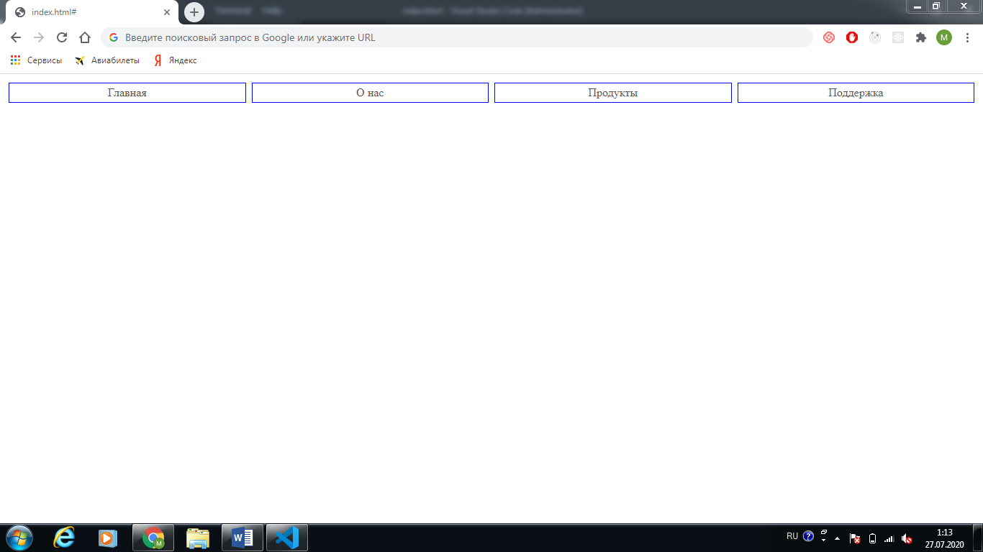

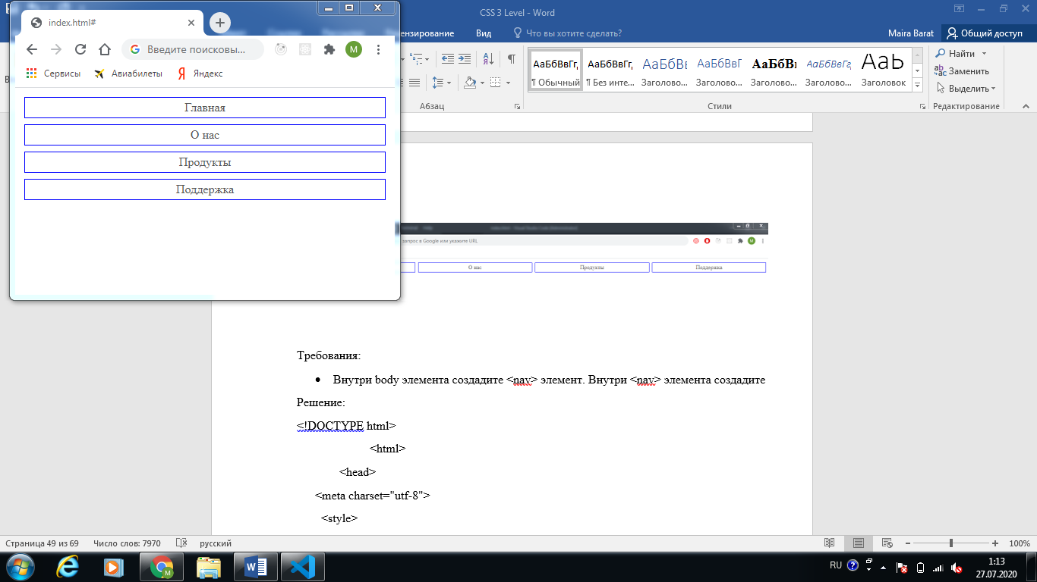

Требования:

* Используйте internal способ для применения стиля.
* Измените стиль для nav элемента: отображение элементов flex, justify-content: space-between, flex-direction: column; А для @media only screen and (min-width: 768px) {

nav { flex-direction: row; }}. Медиа-запросы используется для того чтобы данные отображались на разных экранах.

* Для nav a элементов измените стиль: flex: 1, выровняйте текст по центру, поля 0.25em; отступы: 0.25em; границы: 1px blue; уберите подчеркивание, color: #555;

Решение:

<!DOCTYPE html>

<html>

<head>

<meta charset="utf-8">

<style>

nav {

display: flex;

justify-content: space-between;

flex-direction: column;

}

@media only screen and (min-width: 768px) {

nav { flex-direction: row; }

}

nav a{

flex: 1;

text-align: center;

margin: 0.25em;

padding: 0.25em;

border: 1px solid blue;

text-decoration: none;

color: #555;

}

</style>

</head>

<body>

<nav>

<a href="#">Home</a>

<a href="#">About</a>

<a href="#">Products</a>

<a href="#">Support</a>

</nav>

</body>

</html>

Задачи.

1. Повторите страницу по данному по образцу

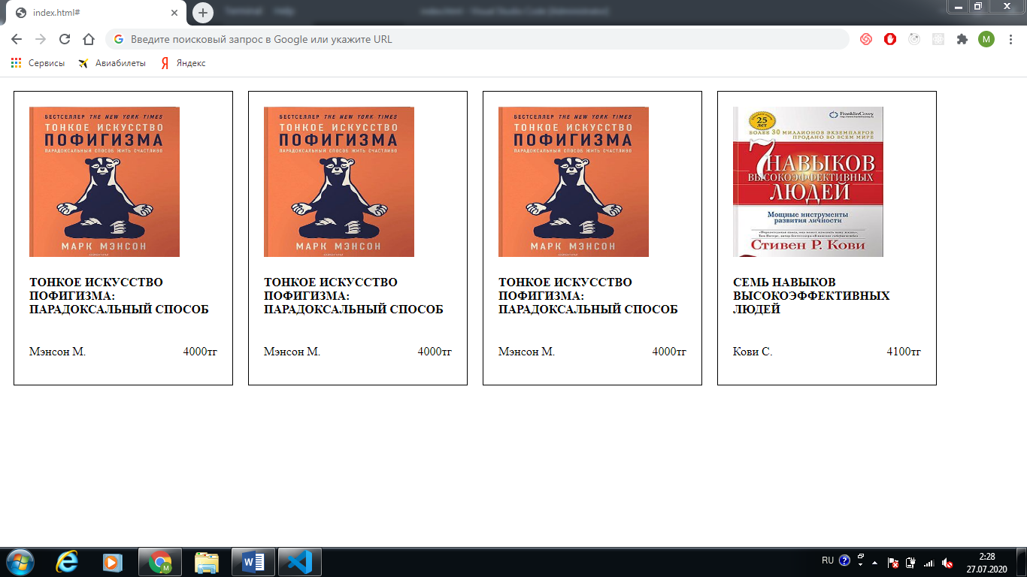

Ссылки к изображениям и их альтернативные названия:

1. <https://www.bookcity.kz/upload/Sh/imageCache/2f9/550/c6c6062186eae6576808dc0231968e9e.jpg> alt="Книга 1" width="200" height="200
2. https://www.bookcity.kz/upload/Sh/imageCache/a33/f82/8a215d30e94e44ef514602dcd68e0bfb.jpg alt="Книга 2" width="200" height="200"

Требования:

* Используйте internal способ для применения стиля.
* Для главного div контейнера примените эти стили: отображение элементов inline-flex; должны располагаться на одну линию, flex-wrap: wrap;
* Для first, second контейнеров: ширина 250px, высота 350px, граница 1px, отступы 20px, поля 10px. Для second контейнер добавьте order:4;
* Для price контейнер: отображение элементов flex , должны располагаться на одну линию, flex-flow: row wrap, justify-content: должен быть пробелы между элементов.

Решение:

<!DOCTYPE html>

<html>

<head>

<meta charset="utf-8">

<style>

.main{

display: inline-flex;

flex-direction: row;

flex-wrap: wrap;

}

.first{

width: 250px;

height: 350px;

border: 1px solid black;

padding: 20px;

margin: 10px;

}

.second{

width: 250px;

height: 350px;

border: 1px solid black;

padding: 20px;

margin: 10px;

order: 4;

}

.price{

display: flex;

flex-direction: row;

flex-flow: row wrap;

justify-content: space-between;

}

</style>

</head>

<body>

<div class="main">

<div class="second">

<img src="https://www.bookcity.kz/upload/Sh/imageCache/2f9/550/c6c6062186eae6576808dc0231968e9e.jpg" alt="Книга 1" width="200" height="200">

<h4>СЕМЬ НАВЫКОВ ВЫСОКОЭФФЕКТИВНЫХ ЛЮДЕЙ</h4>

<div class="price">

<p>Кови С.</p>

<p>4100тг</p>

</div>

</div>

<div class="first">

<img src="https://www.bookcity.kz/upload/Sh/imageCache/a33/f82/8a215d30e94e44ef514602dcd68e0bfb.jpg" alt="Книга 2" width="200" height="200">

<h4>ТОНКОЕ ИСКУССТВО ПОФИГИЗМА: ПАРАДОКСАЛЬНЫЙ СПОСОБ</h4>

<div class="price">

<p>Мэнсон М.</p>

<p>4000тг</p>

</div>

</div>

<div class="first">

<img src="https://www.bookcity.kz/upload/Sh/imageCache/a33/f82/8a215d30e94e44ef514602dcd68e0bfb.jpg" alt="Книга 2" width="200" height="200">

<h4>ТОНКОЕ ИСКУССТВО ПОФИГИЗМА: ПАРАДОКСАЛЬНЫЙ СПОСОБ</h4>

<div class="price">

<p>Мэнсон М.</p>

<p>4000тг</p>

</div>

</div>

<div class="first">

<img src="https://www.bookcity.kz/upload/Sh/imageCache/a33/f82/8a215d30e94e44ef514602dcd68e0bfb.jpg" alt="Книга 2" width="200" height="200">

<h4>ТОНКОЕ ИСКУССТВО ПОФИГИЗМА: ПАРАДОКСАЛЬНЫЙ СПОСОБ</h4>

<div class="price">

<p>Мэнсон М.</p>

<p>4000тг</p>

</div>

</div>

</div>

</body>

</html>

Задачи.

1. Повторите страницу по данному по образцу

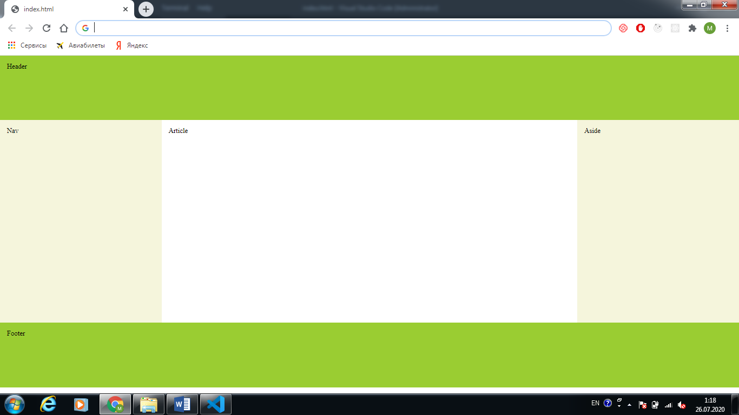

Требования:

* Тег **<article>** задает содержание сайта вроде новости, статьи, записи блога. Тег **<nav>** задает навигацию по сайту. Aside тэг(боковая панель) определяет блок сбоку от контента для размещения рубрик, ссылок на архив, меток и другой информации.
* Используйте internal способ для применения стиля.
* Для body элемента измените стиль поля на 0.
* Элемент #main является гибким контейнером и оставляем верхний и нижний колонтитулы как блочные элементы. Другими словами, только средний бит - это flexbox. Поэтому, для #main измените стиль отображение элементов flex чтобы отображать flex-container, минимальная высота 60vh.
* Для article используйте flex: 1; Свойство flex является сокращением для свойств flex-grow, flex-shrink и flex-based.
* Для nav, aside примените стиль flex: 0 0 20vw; чтобы отличать от flex-container измените background: beige;
* Для nav используйте order:-1, чтобы отображать navigation в нужном месте.
* Для всех элементов(header, footer, article, nav, aside) добавьте отступы 1em по отдельности.
* Чтобы отличать header, footer измените background: yellowgreen, высота 15vh.

Решение:

<!DOCTYPE html>

<html>

<head>

<meta charset="utf-8">

<style>

body {

margin: 0;

}

#main {

display: flex;

min-height: 60vh;

}

article {

flex: 1;

padding: 1em;

}

nav{

flex: 0 0 20vw;

background: beige;

order: -1;

padding: 1em;

}

aside {

flex: 0 0 20vw;

background: beige;

padding: 1em;

}

header {

background: yellowgreen;

height: 15vh;

padding: 1em;

}

footer {

background: yellowgreen;

height: 15vh;

p

</style>

</head>

<body>

<header>Header</header>

<div id="main">

<article>Article</article>

<nav>Nav</nav>

<aside>Aside</aside>

</div>

<footer>Footer</footer>

</body>

</html>

Задачи.

1. Повторите страницу по данному по образцу

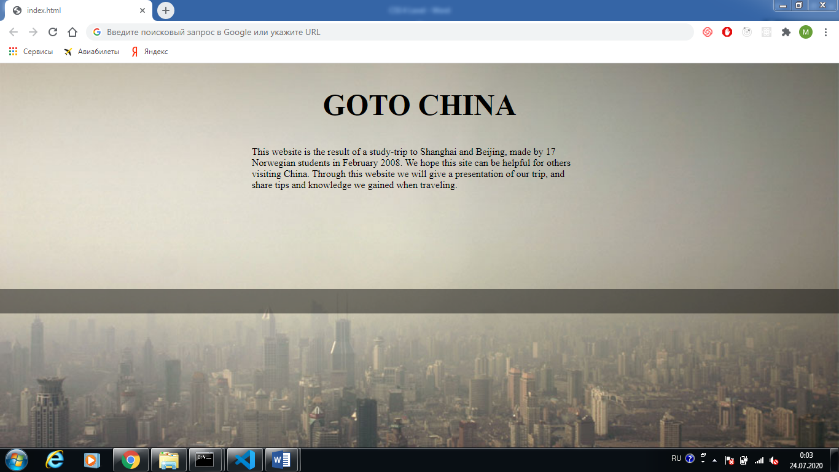

**Требования:**

* Используйте internal способ для применения стиля.
* Для того чтобы background-image отображался примените эти стиля для body элемента:

Background-image:url(“https://ringvemedia.com/server//bg.jpg”), высота: 100vh, позиционирование изображений должен быть по центру, размер изображений должен быть так, чтобы его ширина или высота равнялась ширине или высоте блока, Укладка изображений сделайте так, чтобы background не повторялась.

* Div контейнер(название класса ‘description’). Измените стиль контейнера: ширина 40%, еще один способ чтобы текст стоял по центру- левая и правая поля auto, размер шрифта 20px.
* Измените стиль заголовку второго уровня .text, для того чтобы текст стоял по центру используйте text-align:center, размер шрифта 60px.
* Измените стиль Div контейнера (название класса ‘footer’) : background-color: #111111;Прозрачность 0.5, ширина 100%, высота 50px, верхняя поля 200px;

Решение:

<!DOCTYPE html>

<html>

<head>

<meta charset="utf-8">

<style>

body {

background-image: url("https://ringvemedia.com/server//bg.jpg");

height: 100vh;

background-position: center;

background-size: cover;

background-repeat: no-repeat;

}

.description{

width: 40%;

margin-left: auto;

margin-right: auto;

font-size: 20px;

}

.text{

text-align: center;

font-size: 60px;

}

.footer{

background-color: #111111;

opacity: 0.5;

width: 100%;

height: 50px;

margin-top: 200px;

}

</style>

</head>

<body>

<h2 class="text">GOTO CHINA</h2>

<div class="description">

<span>

This website is the result of a study-trip to Shanghai and Beijing, made by 17

Norwegian students in February 2008. We hope this site can be helpful for others

visiting China. Through this website we will give a presentation of our trip,

and share tips and knowledge we gained when traveling.</span>

</div>

<div class="footer"></div>

</body>

</html>

1. Повторите страницу по данному по образцу



Требования:

* Используйте internal способ для применения стиля.
* Измените стиль body элемента: ширина 100%, поля 0, background-color: #C9D6FF;

background: linear-gradient(to right, #E2E2E2, #C9D6FF);

* Измените стиль ul элемента(название класса ‘nav-items’): уберите маркеры, поля 0, background: linear-gradient(to right, #fdeff9, #ec38bc, #7303c0, #03001e); Отображение элементов должен быть flex, flex-flow позволяет задать значения свойств [flex-direction](https://puzzleweb.ru/css/pr_flex-direction.php) и [flex-wrap](https://puzzleweb.ru/css/pr_flex-wrap.php) в одном месте. Добавьте flex-flow: row wrap, используйте justify-content чтобы ul элементы отображались  в конце контейнера.
* Измените стиль nav-items a: уберите подчеркивание, отображение элементов должен быть block. Отступы 1em, цвет текста на белый, размер шрифта 20px. При наведении курсора мыши приментите подчеркивание.
* Для button измените стиль: background: radial-gradient(white, #FFA9A1), размер шрифта 20px, отступы: 15px 10px, поля:4px 2px, цвет текста белый, выравнивайте текст по центру.

Решение:

<!DOCTYPE html>

<html>

<head>

<meta charset="utf-8">

<style>

body{

width: 100%;

margin: 0;

background-color: #C9D6FF;

background: linear-gradient(to right, #E2E2E2, #C9D6FF);

}

.nav-items {

list-style: none;

margin: 0;

background: linear-gradient(to right, #fdeff9, #ec38bc, #7303c0, #03001e);

display: flex;

flex-flow: row wrap;

justify-content: flex-end;

}

.nav-items a {

text-decoration: none;

display: block;

padding: 1em;

color: white;

font-size: 20px;

}

.nav-items a:hover{

text-decoration: underline;

}

.button{

color:white;

padding:15px 10px;

text-align:center;

margin:4px 2px;

background: radial-gradient(white, #FFA9A1);

font-size: 20px;

}

</style>

</head>

<body>

<div class="nav-container">

<ul class="nav-items">

<li><a href="#">Главная</a></li>

<li><a href="#">О компании</a></li>

<li><a href="#">Блоги</a></li>

<li><a href="#">Как добраться</a></li>

<li><a><button class="button" type= “button”>Войти</button></a></li>

</ul>

</div>

</body>

</html>